**PANDUAN**

**HAND HYGIENE**



**RUMAH SAKIT DHARMA NUGRAHA**

**TAHUN 2023**

# KATA PENGANTAR

Puji syukur kita panjatkan kehadirat Tuhan yang Maha Esa karena atas rahmat-nya **PANDUAN HAND HYGIENE** dapat diselesaikan tepat pada waktunya.

Perlu disadari bahwa masih banyak kurangnya kualitas dan kuantitas pengendalian infeksi di RS sangat terkait komitmen pimpinan RS serta memerlukan dukungan dari para klinisi di RS, infeksi RS pada prinsipnya dapat dicegah, walaupun mungkin tidak dapat dihilangkan sama sekali. Untuk itu telah disusun Panduan Hand Hygiene yang aplikatif sehingga diharapkan penyelenggaraan pencegahan dan pengendalian infeksi RS dapat dilakukan lebih optimal.

Kami menyadari bahwa buku ini masih belum sempurna, dan kami mengharapkan adanya masukan bagi penyempurnaan buku ini dikemudian hari.

Untuk itu tim penyusun mengucapkan terima kasih dan harapan kami agar buku ini dapat dipergunakan sebagai acuan dengan sebaik-baiknya.

Jakarta, 12 April 2023

Direktur Rumah Sakit Dharma Nugraha

# DAFTAR ISI

KATA PENGANTAR i

DAFTAR ISI ii

BAB I DEFINISI 1

BAB II RUANG LINGKUP 3

BAB III TATALAKSANA 4

BAB IV DOKUMENTASI 15

LAMPIRAN -8

PERATURAN DIREKTUR RUMAH SAKIT DHARMA NUGRAHA

NOMOR : 008/ PER-DIR/RSDN/IV/ 2023 TENTANG PENCEGAHAN DAN PENGENDALIAN INFEKSI

**PANDUAN HAND HYGIENE/ KEBERSIHAN TANGAN**

**BAB I**

# DEFINISI

1. **Hand Hygiene / kebersihan tangan** adalah proses membersihkan kotoran dari mikroorganisme pada tangan yang di dapat melalui kontak dengan pasien petugas kesehatan lain dan permukaan lingkungan (flora transient) dengan menggunakan sabun antiseptik dibawah air mengalir atau menggunakan handrub yang berbasis alkohol
2. **Air bersih** adalah air yang secara alami atau kimiawi di bersihkan dan di saring sehingga aman untuk diminum karena memenuhi standar kesehatan yang telah ditetapkan.
3. **Sabun** adalah produk-produk pembersih yang dapat menurunkan tegangan permukaan sehingga membantu melepaskan kotoran, debris dan mikroorganisme yang menempel sementara pada tangan, sabun biasa memerlukan gosokan untuk melepaskan mikroorganisme secara mekanik, sementara sabun antiseptik selain melepas juga membunuh atau menghambat pertumbuhan dan hampir sebagian besar mikroorganisme.
4. **Handwash** adalah mencuci tangan dengan sabun/antiseptik dibawah air mengalir
5. **Handrub** adalah mencuci tangan menggunakan larutan antiseptik berbasis alkohol tanpa menggunakan tissue/ handuk untuk mengeringkan tangan. Handrub antiseptik tidak menghilangkan kotoran atau zat organik sehingga tangan yang terkontaminasi dengan cairan tubuh pasien harus dicuci tangan menggunakan sabun/antiseptic dibawah air mengalir atau handwash.
6. **Cuci tangan bedah** adalah kegiatan mencuci tangan menggunakan sabun *antimicrobial* sebelum operasi untuk menghilangkan kuman *transient* dan menurunkan jumlah kuman *resident flora* di tangan.

**BAB II**

# RUANG LINGKUP

**Sasaran Kegiatan Mencuci tangan di Rumah Sakit Dharma Nugraha meliputi:**

a. Seluruh petugas kesehatan, staff Rumaha Sakit mampu melakukan kegiatan cuci tangan dengan baik dan benar.

b. Pasien dan pengunjung RS mampu melakukan kegiatancuci tangan

c. Pendidikan dan pelatihan : dapat dilakukan di dalam atau di luar RS, diklat kelas, diarea perawatan dan workshop

d. Evaluasi : peserta / SDM/ Pasien yang sudah mendapatkan pendidikan/ edukasi 100% dapat melakukan cuci tangan

e. Dukungan manajemen RS : berpartisipasi dalam organisasi dan dukungan sumberdaya ( biaya fasilitas, SDM dll )

f. Pencegahan dan pengendalian infeksi di luar RS seperti disekolahan, lingkungan sekitar atau sesuai kebutuhan

Prosedur cuci tangan dilakukan oleh semua petugas di rumah sakit, pasien dan pengunjung sesuai dengan prosedur cuci tangan yang distandartkan oleh WHO dan sudah diakui oleh umum.

1. Indikasi cuci tangan sesuai dengan WHO ( 5 MOMENT)
2. Prinsip – prinsip kebersihan tangan.
3. Persiapan kebersihan tangan dan dukungan fasilitas
4. Air mengalir
5. Sabun
6. Antiseptik
7. Tissu / lap pengering tangan.
8. Jenis-jenis cuci tangan
9. Cuci tangan dengan handwash
10. Cuci tangan Handrub
11. Cuci tangan bedah
12. Kapan waktu mencuci tangan dengan handwash, handrub dan cuci tangan bedah
13. Standar antiseptik sesuai area untuk kebersihan tangan
14. Audit kebersihan tangan.

**BAB III**

# TATALAKSANA

Prosedur cuci tangan dilakukan oleh semua petugas di rumah sakit, pasien dan pengunjung sesuai dengan prosedur cuci tangan yang distandartkan oleh WHO dan sudah diakui oleh umum, dan tatalaksana :

1. **Indikasi kebersihan tangan/ Cuci tangan:**
2. Sebelum kontak dengan pasien/ *Before patient contact*.
3. Sebelum melakukan tindakan aseptic/ *Before aseptic task.*
4. Setelah kontak dengan cairan tubuh pasien/ *After body fluit exposure risk*
5. Setelah kontak dengan pasien/ *After pasient contact*
6. Setelah kontak dengan lingkungan pasien/ *After contact with patient surroundings*.

**INDIKASI CUCI TANGAN** / **INDIKASI KEBERSIHAN TANGAN**



**B. PRINSIP – PRINSIP YANG PERLU DIINGAT SAAT MEMBERSIHKAN TANGAN**

1. **Kuku selalu pendek dan bersih karena:**

Penelitian membuktikan bahwa daerah dibawah kuku (ruang subungual) mengandung jumlah mikroba tertinggi (McGinley,Larson dan Leydon 1988) beberapa penelitian menunjukan kuku yang panjang dapat berperan sebagai reservoir untuk gram negative (P.Aeruginosa) jamur, dan pathogen lain (Hedderwick et al. 2000). Kuku petugas harus pendek.

2. **Tidak menggunakan perhiasan, kuku palsu dan kuteks**

a. **Perhiasan**

Penggunaan perhiasan saat betugas tidak diperbolehkan karena perhiasan ditangan salah satu media tempat berkembang biaknya kuman gram negatif.

b. **Kuku buatan**

Kuku buatan (pembungkus kuku, pemanjang kuku, kuku palsu) yang di pakai oleh petugas kesehatan dapat berperan dalam infeksi nosokomial (Hedderwick et al.2000), oleh karena itu petugas kesehatan tidak boleh menggunakan kuku buatan saat bertugas.

c. **Cat kuku**

Petugas yang melayani pasien tidak di perbolehkan memakai cat kuku, karena cat kuku mempunyai cela di antara kuku sehingga kuman dapat berkembang biak.

**C.** **PERSIAPAN KEBERSIHAN TANGAN DIDUKUNG DENGAN FASILITAS ANTARA LAIN:**

Fasilitas cuci tangan terdiri dari wastafel, air mengalir, sabun cair, tissu, tempat sampah non infeksius, cairan handrub berbasis alkohol, gambar langkah- langkah cuci tangan

1. **Air mengalir**

Sarana utama untuk mencuci tangan adalah air mengalir dengan saluran pembuangan/wastafel, dengan guyuran air mengalir tersebut maka mikroorganisme akan terhalau dan terlepas dari permukaan kulit. Air mengalir harus yang sudah teruji secara laboratorium.

2. **Sabun cair / handwash dan handrub.**

Sabun ini tidak membunuh mikroorganisme tetapi menghambat dan mengurangi jumlah mikroorganisme dengan jalan mengurangi tegangan permukaan sehingga mikroorganisme terlepas dari permukaan kulit dan mudah terbawa oleh air.

3. **Kriteria memilih antiseptik**

a. Memiliki efek yang luas, menghambat atau merusak mikroorganisme secara luas (gram positif dan gram negative,virus lipofilik,bacillus dan tuberkulosis,fungiserta endospore)

b. Efektifitas

c. Kecepatan efektifitas awal

d. Efek residu, aksi yang lama setelah pemakaian untuk meredam pertumbuhan

e. Tidak menyebabkan iritasi kulit

f. Tidak menyebabkan alergi

**Larutan antiseptik atau disebut juga antimikroba topical di pakai pada kulit atau jaringan hidup lainnya untuk menghambat aktivitas atau membunuh mikroorganisme pada kulit.**

**4**. **Tissue/lap pengering tangan**

Pengering tangan yang digunakan pasca mencuci tangan dengan handsoap/sabun antiseptic dibawah air mengalir dapat berupa tissue sekali pakai atau lap kain yang bersih dan kering namun satu kali pakai

5. **Tempat sampah**

Sediakan tempat sampah tertutup dengan dilapisis kantong plastik berwarna hitam berdekatan dengan wastafel.

1. **Media cetak**

Gambar langkah-langkah cuci tangan, leaflet cuci tangan/ kebersihan tangan

**D. JENIS CUCI TANGAN / PROSEDUR CUCI TANGAN**

Untuk mempermudah pelaksanaan / menghafal cuci tangan gunakan jembatan keledai

**“ TEPUNG SLA CI PUT-PUT “ atau “ PAK PUNG SLA CI TAR-TAR “**

Prosedur cuci tangan di lakukan oleh semua petugas, pasien dan pengunjung sesuai dengan prosedur cuci tangan yang distandarkan oleh WHO yang sudah diakui oleh umum, adalah sebagai berikut:

1. **Handwash menurut WHO :**
2. Basahi tangan dengan air mengalir, tutup kran air
3. Tuangkan 3-5 cc sabun cair untuk menyabuni seluruh permukaan tangan
4. Ratakan kedua telapak tangan hingga merata
5. Gosok punggung dan sela-sela jari tangan kiri dengan tangan kanan dan lakukan kembali sebaliknya
6. Gosok kedua telapak tangan dan sela-sela jari
7. Kaitkan kedua jari-jari sisi dalam dari kedua tangan saling mengunci
8. Gosok ibu jari kiri berputar dalam genggaman tangan kanan dan lakukan kembali sebaliknya
9. Gosok dengan memutar ujung jari-jari tangan kanan ditelapak tangan kiri dan lakukan kembali sebaliknya
10. Buka kran air, bilas kedua tangan dengan air mengalir
11. Keringkan dengan handuk /tissue towel sekali pakai sampai benar-benar kering
12. Gunakan handuk/tissue towel tersebut untuk menutup kran
13. Dan tangan anda sudah bersih dan bebas kuman , kegiatan mencuci tangan dengan air mengalir dilakukan selama 40-60 detik

Cara Mencuci tangan :

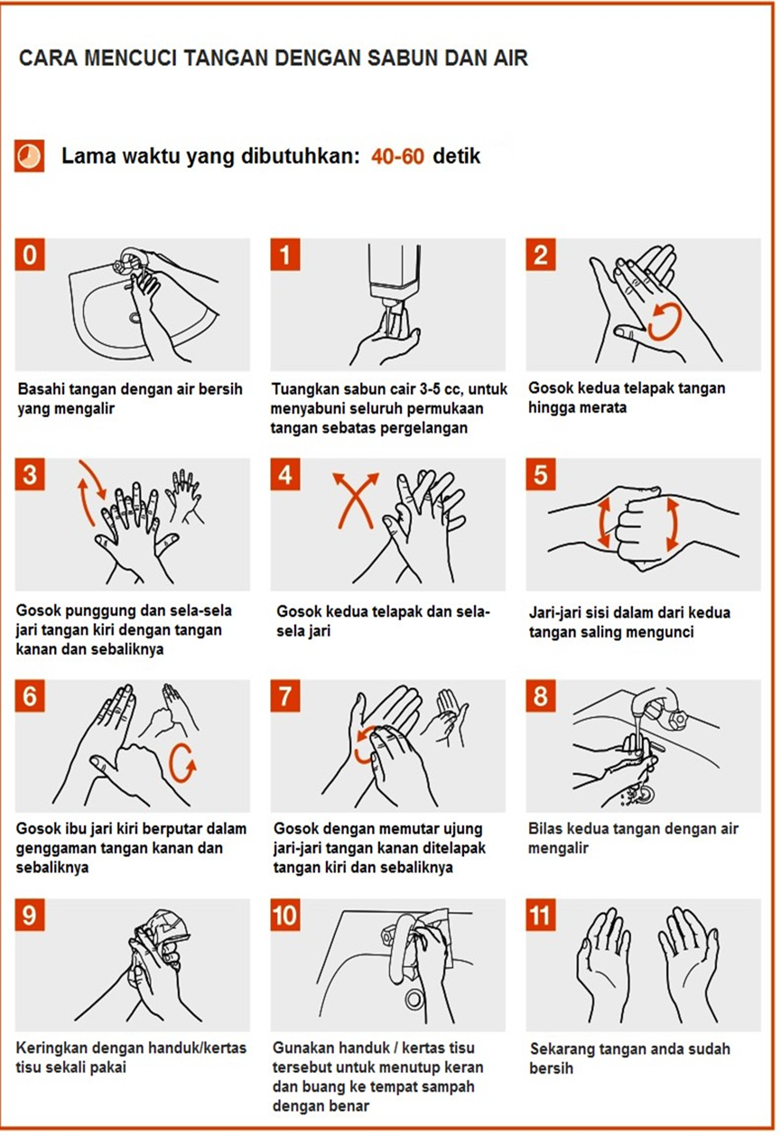Cara Kebersihan tangan dengan Sabun dan Air. Diadaptasi dari: WHO Guidelines on Hand Hygiene in Health Care: First Global Patient Safety Challenge, World HealthOrganization, 2009.

1. **HANDRUB MENURUT WHO:**
2. Tuangkan 3-5 cc cairan antiseptic berbasis alkohol ke dalam tangan
3. Gosok kedua telapak tangan hingga merata
4. Gosok punggung dan sela-sela jari tangan kiri dengan tangan kanan dan lakukan kembali sebaliknya
5. Gosok kedua telapak tangan dan sela-sela jari
6. Kaitkan kedua jari-jari sisi dalam dari kedua tangan saling mengunci
7. Gosok ibu jari kiri berputar dalam genggaman tangan kanan dan lakukan kembali sebaliknya
8. Gosok memutar ujung jari-jari tangan kanan ditelapak tangan kiri dan sebaliknya
9. Keringkan tangan tanpa menggunakan tissue towel/handuk pengering
10. Kini tangan anda bebas kuman dan sudah bersih, kegiatan ini dilakukan dalam waktu 20-30 detik
11. Penggunaan antiseptik handrub pada tangan yang bersih lebih efektif menurunkan jumlah mikroorganisme pada tangan (Girou et al.2002). Untuk mengurangi penumpukan emolien pada tangan setelah pemakaian handrub yang berulang sebanyak 5-10 kali, tetap diperlukan mencuci tangan dibawah air mengalir.

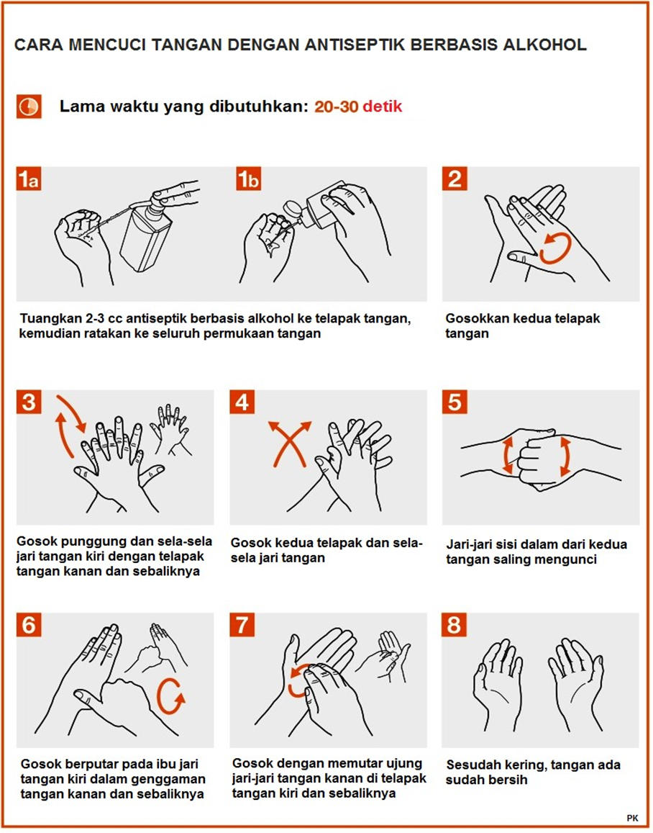

Cara Kebersihan Tangan dengan Antisepsik Berbasis Alkohol

Diadaptasi dari WHO Guidelines on Hand Hygiene in Health Care: First Global Patient Safety Challenge, World Health Organization, 2009.

1. **CUCI TANGAN BEDAH**

**Cuci Tangan Bedah (disadur dari buku Pedoman Pelaksanaan Kewaspadaan Universal di Pelayanan Kesehatan, DepKes RI Cetakan ke III Tahun 2010)**

a.Nyalakan/ buka kran

b. Basahi tangan dan lengan bawah s/d diatas siku ± 5 cm dengan air

c. Buka kemasan spon sikat, bersihkan kuku dengan menggunakan pembersih kuku/ sikat dibawah air mengalir ( dengan arah menjauh dengan badan )

d. Tuangkan chlorhexidine 4% ke spon secukupnya ± 5 ml.

e. Basahi spon dan buat sampai berbusa, lumuri dan gosok seluruh permukaan tangan sampai 5 cm diatas siku.

f. Sikat bagian bawah kuku dengan sikat lembut selama 1 menit.

g. Buat gerakan mencuci tangan seperti cuci tangan biasa dengan waktu lebih lama. Gosok tangan dan lengan satu persatu secara bergantian dengan melingkar.

h. Sikat lembut hanya digunakan untuk membersihkan kuku saja bukan untuk menyikat kulit yang lain oleh karena dapat melukainya. Untuk menggosok kulit dapat digunakan spons steril sekali pakai

g. Proses cuci tangan bedah berlangsung selama 3 hingga 5 menit dengan prinsip sependek mungkin tapi cukup memadai untuk menggurangi jumlah bakteri yang menempel ditangan

h. Selama cuci tangan jaga agar letak tangan lebih tinggi dari siku agar air mengalir dari arah tangan ke wastafel

i. Jangan sentuh kran, wastafel atau gaun pelindung

j. Keringkan tangan dengan lapsteril

k. Kenakan sarung tangan steril

l. hal-hal lain

* Cuci tangan bedah adalah kegiatan mencuci tangan menggunakan sabun antimicrobial sebelum operasi untuk menghilangkan kuman transient dan menurunkan jumlah kuman resident flora di tangan. Setiap petugas yang akan melakukan cuci tangan bedah ;
* Kuku tangan harus pendek, tidak memakai cat kuku, dan tidak memakai kuku palsu.
* Melepaskan aksesoris yang ada di tangan (cincin, jam, gelang)
* Tim bedah yang mengalami infeksi atau abrasi kulit serta luka terbuka tidak diperkenankan menjadi operator/ asisten/ instrumentator operasi.

1. **KAPAN WAKTU YANG TEPAT CUCI TANGAN HANDWASH, HANDRUB DAN CUCI TANGAN BEDAH:**
2. Bila tangan jelas kotor atau terkontaminasi/ kontak dengan cairan tubuh pasien yaitu darah, cairan sekresei, eksresi, kulit tidak utuh, ganti verban, walaupun sudah menggunakan sarung tangan , tangan harus dicuci dengan sabun antiseptik dan air mengalir ( Handwash )
3. Bila tangan tidak jelas terlihat kotor atau tangan beralih dari area tubuh terkontaminasi ke area lainnya yang bersih walaupun pada pasien yang sama harus menggunakan antiseptik berbasis alkohol ( Handrub 0 untuk dekontaminasi rutin dan selalu pastikan tangan kering sebelum memulai kegiatan.
4. Bila akan melakukan tindakan operasi lakukan prosedur cuci tangan bedah/ cuci tangan steril.
5. **PENGGUNAAN CAIRAN ANTISEPTIK BERDASARKAN JENIS CAIRAN, PENGGUNAAN DAN PROSEDUR**

Rumah sakit menetapkan untuk penempatan antisepti cuci tangan peletakan pada tempat tidur pasien terutama ada instalasi/ unit intensifis ICU, NICU,PICU DAN Perina, IGD, pasien isolasi dan pada pasien dengan risiko tinggi.

1. Penggunaan antiseptik di kamar operasi :
2. Jenis cairan : *Chlorhexidine* 4 % dan Alkohol 60 % - 90 %
3. Penggunaan : Untuk mencuci tangan bedah ( *Fubringer* ) bagi dokter dan

perawat bedah

1. Prosedur : Sesuai SPO cuci tangan bedah
2. Penggunaan antiseptik di Kamar Bersalin :
3. Jenis cairan : *Chlorhexidine* 4 %
4. Penggunaan : Untuk mencuci tangan biasa bagi dokter dan perawat
5. Prosedur : SPO Cuci Tangan Dengan Sabun dan Air dan

SPO Kebersihan Tangan Dengan Antiseptik Berbasis Alkohol

1. Penggunaan antiseptik di Ruangan Perawatan Anak dan Ibu :
2. Jenis Cairan : *Hand Soap dan Hand Rub*
3. Penggunaan :

* Handsoap diletakkan di setiap *wastafel* yang digunakan untuk mencuci tangan biasa bagi perawat, dokter, pasien dan pengunjung
* *Hand Rub* diletakkan di setiap kamar pasien, lorong dan NS untuk kegiatan mencuci tangan diantara dua pasien bagi perawat dan dokter

1. Prosedur : SPO Cuci Tangan Dengan Sabun dan Air dan

SPO Kebersihan Tangan Dengan Antiseptik Berbasis Alkohol

1. Penggunaan antiseptik di Poliklinik :
2. Jenis Cairan : *Hand Soap dan Hand Rub*
3. Penggunaan :

* Handsoap digunakan untuk mencuci tangan biasa yang diletakkan di setiap *wastafel* yang bagi perawat, dokter, pasien dan pengunjung
* *Hand Rub* diletakkan di Nurse Station poliklinik, digunakan untuk kegiatan mencuci tangan bagi petugas kesehatan pada saat menerima pasien baru dan melakukan tindakan menimbang, mengukur panjang badan, lingkar kepala, suhu dan diantara dua pasien

1. Prosedur : SPO Cuci Tangan Dengan Sabun dan Air

SPO Kebersihan Tangan Dengan Antiseptik Berbasis Alkohol

1. Penggunaan antiseptik di Perina, ICU dan NICU :
2. Jenis cairan : *Chlorhexidine* 4 % dan Hand Rub
3. Penggunaan :

* *Chlorhexidine* 4 % digunakan untuk kegiatan mencuci tangan biasa yang diletakkan di setiap wastafel bagi petugas kesehatan, dokter, pasien dan pengunjung
* *Hand Rub* diletakkan di setiap tempat tidur pasien digunakan untuk kegiatan mencuci tangan diantara dua pasien bagi petugas kesehatan dan dokter

1. Prosedur : SPO Cuci Tangan Dengan Sabun dan Air dan

SPO Kebersihan Tangan Dengan Antiseptik Berbasis Alkohol

1. Penggunaan antiseptik di Kamar Bayi Baru Lahir ( KBBL ) :
2. Jenis cairan : *Chlorhexidine* 4 % dan Hand Rub
3. Penggunaan :

* *Chlorhexidine* 4 % digunakan untuk kegiatan mencuci tangan biasa yang diletakkan disetiap *wastafel* bagi petugas kesehatan dan dokter
* *Hand Rub* diletakkan disetiap tempat tidur pasien digunakan untuk kegiatan mencuci tangan diantara dua pasien bagi petugas kesehatan dan Ibu pasien pada saat menyusui
* Bila saat pasien pulang masih ada sisa hand rub, maka petugas wajib memberikan sisanya kepada pasien
* Bila sudah menggunakan hand rub sebanyak 10 kali maka petugas wajib mencuci tangan dibawah air mengalir dengan chlorhexidin 4 %

1. Prosedur : SPO Cuci Tangan Dengan Sabun dan Air dan

SPO Kebersihan Tangan Dengan Antiseptik Berbasis Alkohol

1. Penggunaan antiseptik di laundry
2. Jenis cairan : *Hand Soap*
3. Penggunan : *Hand Soap* digunakan untuk kegiatan mencuci tangan biasa yang diletakkan disetiap *wastafel* bagi petugas laundry
4. Prosedur : SPO Cuci Tangan Dengan Sabun dan Air dan

SPO Kebersihan Tangan Dengan Antiseptik Berbasis Alkohol

1. Penggunaan antiseptik di Dapur dan Pantry :
2. Jenis cairan : *Hand Soap*
3. Penggunaan : *Hand Soap* digunakan untuk kegiatan mencuci tangan biasa yang diletakkan disetiap *wastafel* bagi petugas dapur dan pantry
4. Prosedur : Sesuai SPO Cuci Tangan Dengan Sabun dan Air dan SPO Kebersihan Tangan Dengan Antiseptik Berbasis Alkohol
5. Penggunaan antiseptik di administrasi :
6. Jenis cairan : Hand Soap
7. Penggunaan : *Hand Soap* digunakan untuk kegiatan mencuci tangan biasa yang diletakkan di setiap *wastafel* bagi petugas administrasi
8. Prosedur : Sesuai SPO Cuci Tangan Dengan Sabun dan Air dan SPO Kebersihan Tangan Dengan Antiseptik Berbasis Alkohol
9. Penggunaan antiseptik di Laboratorium :
10. Jenis cairan : *Chlorhexidine* 4 % dan Hand rub
11. Penggunaan : untuk mencuci tangan biasa bagi dokter dan petugas laboratorium
12. Prosedur : sesuai SPO cuci tangan bias Sesuai SPO Cuci Tangan Dengan Sabun dan Air dan SPO Kebersihan Tangan Dengan Antiseptik Berbasis Alkohol

1. Penggunaan antiseptik di IGD :
2. Jenis cairan : *Chlorhexidine* 4 % dan hand rub
3. Penggunaan : untuk mencuci tangan biasa bagi dokter dan petugas kesehatan
4. Prosedur : SPO Cuci Tangan Dengan Sabun dan Air dan

SPO Kebersihan Tangan Dengan Antiseptik Berbasis Alkohol

1. Penggunaan antiseptik di Farmasi :
2. Jenis cairan : *Hand Soap*
3. Penggunaan : untuk mencuci tangan biasa bagi dokter dan petugas kesehatan
4. Prosedur : SPO Cuci Tangan Dengan Sabun dan Air dan

SPO Kebersihan Tangan Dengan Antiseptik Berbasis Alkohol

1. Penggunaan antiseptik di Fisioterapi :
2. Jenis cairan : *Hand Soap*
3. Penggunaan : untuk mencuci tangan biasa bagi dokter dan petugas kesehatan
4. Prosedur : Sesuai SPO Cuci Tangan Dengan Sabun dan Air dan SPO Kebersihan Tangan Dengan Antiseptik Berbasis Alkohol
5. Penggunaan antiseptik di Radiologi :
6. Jenis cairan : *Hand Soap*
7. Penggunaan : untuk mencuci tangan biasa bagi dokter dan petugas kesehatan
8. Prosedur : SPO Cuci Tangan Dengan Sabun dan Air dan

SPO Kebersihan Tangan Dengan Antiseptik Berbasis Alkohol

|  |  |  |  |  |  |  |  |  |  |  |
| --- | --- | --- | --- | --- | --- | --- | --- | --- | --- | --- |
| No | Instalasi | Antiseptik | | | Disinfektan | | | | | Tissu |
| Chlorheksidine  4% | Handrub | Hand soap | Bethadine | Alkohol  70% | Anios  DD1 | Glutaral  dehide | Teralin |  |
| 1 | IGD | √ | √ | √ | √ | √ | √ | - | √ | √ |
| 2 | RJ | - | √ | √ | √ | √ | √ | - | √ | √ |
| 3 | RI | - | √ | √ | √ | √ | √ | - | √ | √ |
| 4 | OK | √ | √ | - | √ | √ | √ | √ | √ | √ |
| 5 | VK | √ | - | - | √ | √ | √ | √ | √ | √ |
| 6 | Perina/ICU | √ | √ | - | √ | √ | √ | √ | √ | √ |
| 7 | KBBL | √ | √ | - | √ | √ | - | - | √ | √ |
| 8 | Farmasi | - | √ | √ | - | - | - | - | - | √ |
| 9 | Laboratorium | √ | √ | - | - | √ | √ | - | - | √ |
| 10 | Radiologi | - | - | √ | √ | - | - | - | - | √ |
| 11 | Fisioterapi | - | - | √ | - | - | - | - | - | √ |
| 12 | Laundry | - | - | √ | - | - | - | - | - | √ |
| 13 | Dapur /pantry | - | - | √ | - | - | - | - | - | √ |
| 14 | HD | √ | √ | √ | √ | √ | √ | - | √ | √ |
| 15 | TPS | - | - | √ | - | - | - | - | - | √ |
| 16 | Kamar jenazah | - | - | √ | - | - | - | - | - | √ |
| 17 | Toilet umum | - | - | √ | - | - | - | - | - | √ |

**Standar Antiseptik**

**BAB IV**

# DOKUMENTASI

1. Pelaporan dan kesimpulan hasil kegiatan survei dan audit kebersihan tangan dilaporkan ke Ka.Tim PPI RS dan diteruskan ke direktur
2. Kesimpulan yang telah diketahui oleh direktur di informasikan ke tiap instalasi
3. Formulir audit terlampir

Ditetapkan di : Jakarta

Pada tanggal : 12 April 2023

**DIREKTUR**

**dr. Agung Dharmanto Sp.A**